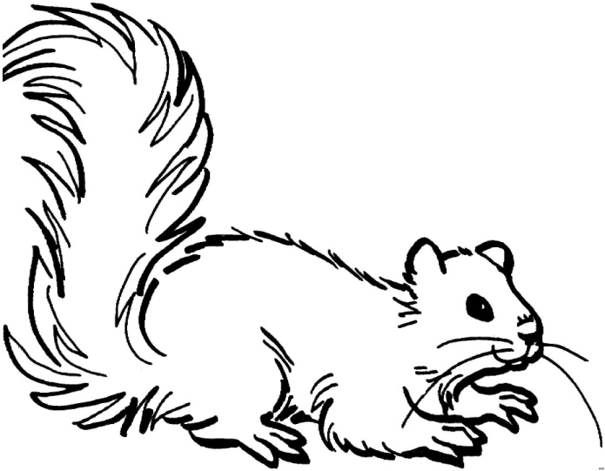

Pracovní list
- Veverka Čiperka přeházela věty. Dokážeš je správně napsat?

Zrzku kamarádku Veverka má Čiperka.

roztomilá veverka je Čiperka.

huňatý Má ocásek.

louskají Nejraději oříšky společně.

- V každé větě chybí slovo. Dopiš správné slovo do rámečku.
Jednoho dne si Zrzka s Čiperkou na schovávanou.

Určily si, kdo se jako první.

Vyhrála Čiperka, hopsala se do koruny strom.

Zrzka do deseti a pak hopsala Čiperku

Zrzka Čiperku najít.

Čiperka drápky o strom.

Zrzka se rychle za ní.

Byla ráda, že svou kamarádku .

- Věty se nám pomíchaly, urči jejich správné pořadí.
Čiperka se neukazuje
Už jsem tam dlouho nebyla, protože jsem stonala.
Najednou se mihla nade mnou.
Jednoho dne jsem vyrazila do lesa navštívit svou kamarádku veverku Čiperku
Jdu dál lesem a doufám, že ji někde potkám.
Volá na mne z vysoké jedle: „ Ahoj Alenko! To jsem ráda, že jsi tady
Společně se toulaly lesem celý den.
Čiperka seskočila z jedle za Alenkou.
Volám na svou kamarádku Čiperku: „ Veverko, Čiperko, kde jsi?“

- Veverka Čiperka si chce s námi hrát. Rozděl větu na slova. Slova spočítej a počet slov zapiš do rámečku. Která věta je nejdelší?
Všechnyveverkymajírádyoříšky.
Veverkamáostréazakřivenédrápky.
Drápkyjípomáhajípřilezenípovětvíchstromů.
Unássenejčastějiobjevuječernáačervenáveverka.
Veverkyseživíoříškyasemenyšišek.

